Imię i NAZWISKO (11 pkt.)

TYTUŁ ARTYKUŁU (16 pkt.)

- Wprowadzenie (12 pkt.)
Tekst tekst tekst tekst tekst tekst tekst tekst tekst tekst tekst tekst tekst tekst tekst tekst tekst tekst tekst tekst tekst tekst tekst tekst tekst tekst tekst tekst tekst tekst tekst tekst tekst tekst tekst tekst tekst tekst tekst tekst. (12 pkt.)

2. Tytuł podrozdziału (12 pkt.)
Tekst tekst tekst tekst tekst tekst tekst tekst tekst tekst tekst tekst tekst tekst tekst tekst tekst tekst tekst tekst tekst tekst tekst tekst tekst tekst tekst tekst tekst tekst tekst tekst tekst tekst tekst tekst tekst tekst tekst tekst. (12 pkt.)
Tekst tekst tekst tekst tekst tekst tekst tekst tekst tekst tekst tekst tekst tekst tekst tekst tekst tekst tekst tekst tekst tekst tekst tekst tekst tekst tekst tekst tekst tekst tekst tekst tekst tekst tekst tekst tekst tekst tekst [Kaplan, &Anderson, 2013].

Tab. 1: Tytuł tabeli (10 pkt)
Tekst, tekst (10 pkt.)
Tekst, tekst (10 pkt.)
Źródło: tekst (10 pkt.)

Tekst tekst tekst tekst tekst tekst tekst tekst tekst tekst tekst tekst tekst tekst tekst tekst tekst tekst tekst tekst tekst tekst tekst tekst tekst tekst tekst tekst tekst tekst tekst tekst tekst tekst tekst tekst tekst tekst tekst [Fijałkowska, 2002].

3. Tytuł podrozdziału (12 pkt.)
Tekst tekst tekst tekst tekst tekst tekst tekst tekst tekst tekst tekst tekst tekst tekst tekst tekst tekst tekst tekst tekst tekst:
- tekst, tekst, tekst, tekst tekst, tekst, tekst tekst, tekst, tekst tekst, tekst, tekst tekst, tekst, tekst,
- tekst, tekst, tekst, tekst tekst, tekst, tekst tekst, tekst, tekst tekst, tekst, tekst tekst, tekst, tekst.

Rys. 1: Tytuł rysunku (10 pkt.)
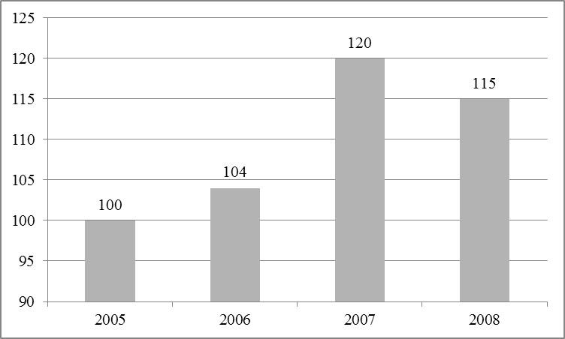
Źródło: tekst (10 pkt.)

3. Zakończenie (12 pkt.)
Tekst tekst tekst tekst tekst tekst tekst tekst tekst tekst tekst tekst tekst tekst tekst tekst tekst tekst (12 pkt.)

Bibliografia (12 pkt.)

Akty prawne: (10 pkt.)
- Ustawa z dnia 14 lutego 2003 r. o rachunkowości (t.j.: Dz.U. 2013 poz. 330).

Opracowania:

- Fijałkowska D., (2002) Wybrane organizacyjne i funkcjonalne aspekty controllingu w przedsiębiorstwie, w: K. Winiarska (red.) Instrumenty controllingu, Wyd. PPH „Zapol” Szczecin;
- Jaruga A.A., Nowak W.A., Szychta A., (2001) Rachunkowość zarządcza. Koncepcje i zastosowania, Społeczna Wyższa Szkoła Przedsiębiorczości i Zarządzania w Łodzi, Łódź;
- Kaplan R., Anderson S., (2013), Rachunek kosztów działań sterowany czasem, PWN, Warszawa;
- Kiziukiewicz T., (1992) Procesowy rachunek kosztów jako element zarządzania w gospodarce rynkowej, Zeszyty Teoretyczne Rady Naukowej SKwP, tom 22, Warszawa.

Strony internetowe:
- http://www.mf.gov.pl/index.php?const=3; stan na dzień 10.10.2011.

Imię NAZWISKO (9 pkt.)

TITLE OF THE PAPER (10 pkt.)

(Summary) (9 pkt.)
Text of the summary.

 Afiliacja autora (9 pkt.)
Tekst przypisu przedmiotowego.

